13 июля в 14:00 д.Мижуева СДК (парк)
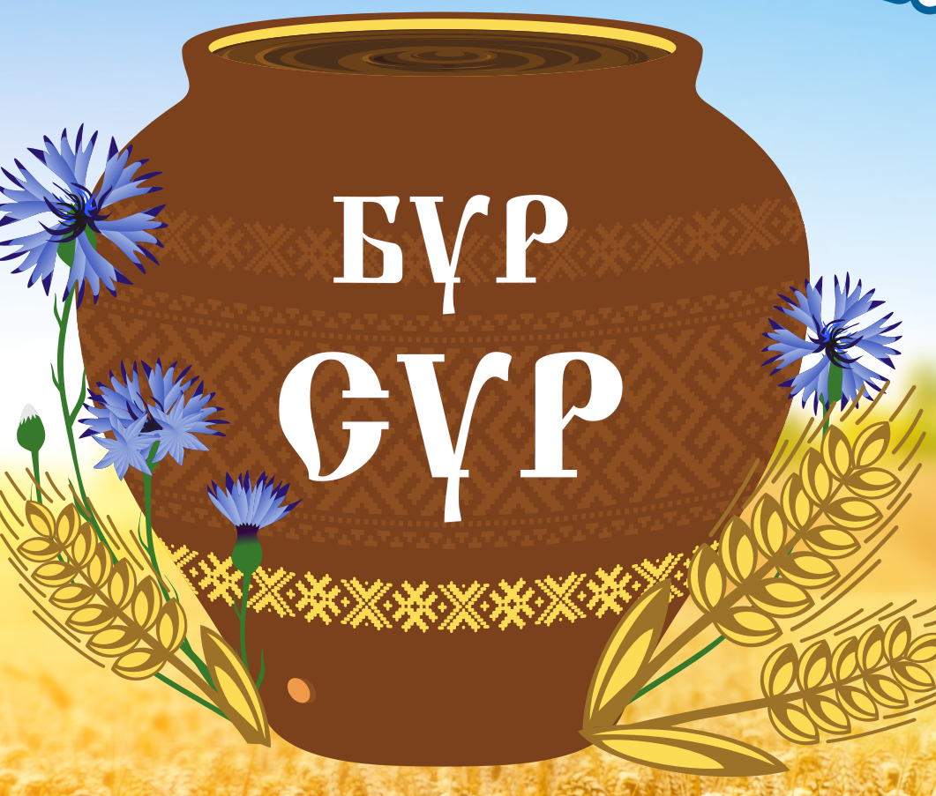
Программа
Фестиваля «Бур СУР»

13.00-14.00 – Заезд и регистрация участников
14.00 – Открытие фестиваля «Бур СУР»
● Коми-пермяцкая свадьба в исполнении Коми-Пермяцкого ансамбля песни и танца «Шондібан»

● «СУР-керись» - конкурс мастеров-СУРоваров
● «Пызандӧра» («Скатерть-самобранка») - напитки и блюда коми-пермяцкой кухни

● «Сьыламö да йöктамö» - выступление творческих коллективов

● Народные танцы, песни, игры

● Аукцион «Дзирыт СУР» («Горячий СУР»)

● Ярмарка - продажа национальных напитков и коми-пермяцкой кухни;

17.00 – Закрытие фестиваля - хоровод



